梁山县统计局2024年政府信息公开
工作年度报告

本报告由梁山县统计局按照《中华人民共和国政府信息公开条例》（以下简称《条例》）和《中华人民共和国政府信息公开工作年度报告格式》（国办公开办函〔2021〕30号）要求编制。
本报告内容包括总体情况、主动公开政府信息情况、收到和处理政府信息公开申请情况、政府信息公开行政复议和行政诉讼情况、存在的主要问题及改进情况、其他需要报告的事项等六部分内容。
本报告所列数据的统计期限自2024年1月1日起至2024年12月31日止。本报告电子版可在梁山县政府门户网站（http://www.liangshan.gov.cn/）查阅或下载。如对本报告有疑问，请与梁山县统计局联系（地址：梁山县忠义路1号1号楼3027室，联系电话：0537-7366716）。
一、总体情况
2024 年，梁山县统计局在工作开展过程中，紧紧以习近平新时代中国特色社会主义思想为指引，深入学习并认真贯彻落实习近平总书记对统计工作作出的重要指示批示精神。与此同时，依据县政府对于推进政务公开工作的相关部署安排，积极强化组织领导，着力健全工作机制，严格依照法律法规的要求，扎实做好各项工作。通过不懈努力，政务公开工作在标准化与规范化层面不断提升，为全县经济的高质量发展给予了坚实有力的支撑与保障。
（一）主动公开情况
2024 年全年，我局依托梁山县人民政府政务公开门户网站，公开发布各类统计信息达 38 条，其中包括 13 条统计分析、1 条统计公报以及 24 条部门动态。一直以来，我局始终坚持按月、季、年的时间周期，及时向社会公开统计公报、统计数据以及重大国情国力普查成果，同时及时通报经济发展阶段性成效，确保月度数据的及时公布。
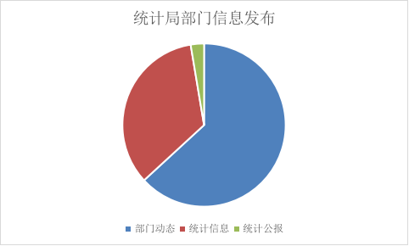
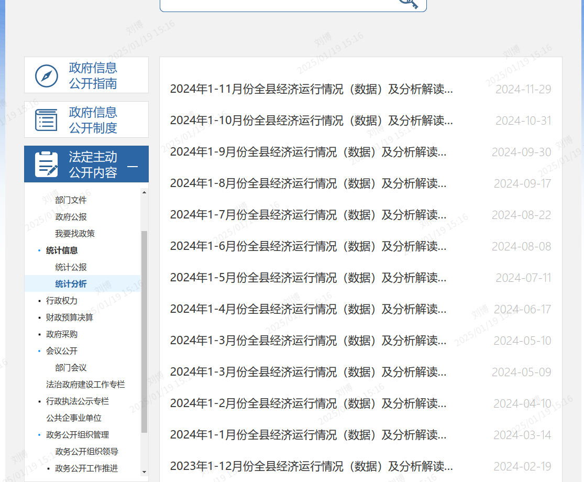
（二）依申请公开情况
无
（三）政府信息管理情况
为使政府信息公开工作扎实落地，我局紧密围绕统计工作实际，多维度加以规范并大力推进。一方面，实时更新与完善权责清单，精心编制并发布公开服务事项目录及指南，确保服务信息清晰明了。另一方面，着力构建并完善信息发布内容审核及保密审核制度，定期开展信息发布的自查自纠，为信息公开筑牢安全防线。在此基础上，对行政规范性文件、财务预决算等重点政府信息，进行集中统一公开，严格把控信息的准确性、完整性与及时性，从而切实提升政府工作的透明度与公信力，让政府工作在阳光下运行。
（四）政府信息公开平台建设情况
为实现更广泛的信息传播与更好的宣传效果，我们持续拓展信息公开渠道，并对公开方式方法加以改进。除政府门户网站信息公开平台外，统计系统内网和政府门户网站 “统计信息” 专栏等渠道也被充分利用起来。我们采用图文并茂的呈现方式，及时更新经济发展数据与工作动态，旨在扩大宣传覆盖范围，营造良好的宣传氛围。
（五）监督保障情况
强化组织领导力度，及时对局政务公开领导小组成员进行调整。清晰明确各科室在政务公开工作中的职责，指定专人负责政府信息公开的日常事务。将政府信息公开工作纳入职工日常考核范畴，并将其作为年度评先评优的关键依据。通过量化考核体系，明确各项考核标准，使考核更具科学性与公正性。秉持问题导向原则，针对县政务公开反馈的问题，迅速加以整改，持续推进常态化监管工作，确保政务公开工作的高质量开展。

二、主动公开政府信息情况
第二十条第（一）项
信息内容 | 本年制发件数 | 本年废止件数 | 现行有效件数
规章 | 0 | 0 | 0
行政规范性文件 | 0 | 0 | 0
第二十条第（五）项
信息内容 | 本年处理决定数量
行政许可 | 0
第二十条第（六）项
信息内容 | 本年处理决定数量
行政处罚 | 0
行政强制 | 0
第二十条第（八）项
信息内容 | 本年收费金额（单位：万元）
行政事业性收费 | 0
三、收到和处理政府信息公开申请情况
（本列数据的勾稽关系为：第一项加第二项之和，等于第三项加第四项之和） |  |  | 申请人情况
 |  |  | 自然人 | 法人或其他组织 |  |  |  |  | 总计
 |  |  | 自然人 | 商业  企业 | 科研  机构 | 社会公益组织 | 法律服务机构 | 其他 | 总计
一、本年新收政府信息公开申请数量 |  |  | 0 | 0 | 0 | 0 | 0 | 0 | 0
二、上年结转政府信息公开申请数量 |  |  | 0 | 0 | 0 | 0 | 0 | 0 | 0
三、本年度办理结果 | （一）予以公开 |  | 0 | 0 | 0 | 0 | 0 | 0 | 0
三、本年度办理结果 | （二）部分公开（区分处理的，只计这一情形，不计其他情形） |  | 0 | 0 | 0 | 0 | 0 | 0 | 0
三、本年度办理结果 | （三）不予公开 | 1.属于国家秘密 | 0 | 0 | 0 | 0 | 0 | 0 | 0
三、本年度办理结果 | （三）不予公开 | 2.其他法律行政法规禁止公开 | 0 | 0 | 0 | 0 | 0 | 0 | 0
三、本年度办理结果 | （三）不予公开 | 3.危及“三安全一稳定” | 0 | 0 | 0 | 0 | 0 | 0 | 0
三、本年度办理结果 | （三）不予公开 | 4.保护第三方合法权益 | 0 | 0 | 0 | 0 | 0 | 0 | 0
三、本年度办理结果 | （三）不予公开 | 5.属于三类内部事务信息 | 0 | 0 | 0 | 0 | 0 | 0 | 0
三、本年度办理结果 | （三）不予公开 | 6.属于四类过程性信息 | 0 | 0 | 0 | 0 | 0 | 0 | 0
三、本年度办理结果 | （三）不予公开 | 7.属于行政执法案卷 | 0 | 0 | 0 | 0 | 0 | 0 | 0
三、本年度办理结果 | （三）不予公开 | 8.属于行政查询事项 | 0 | 0 | 0 | 0 | 0 | 0 | 0
三、本年度办理结果 | （四）无法提供 | 1.本机关不掌握相关政府信息 | 0 | 0 | 0 | 0 | 0 | 0 | 0
三、本年度办理结果 | （四）无法提供 | 2.没有现成信息需要另行制作 | 0 | 0 | 0 | 0 | 0 | 0 | 0
三、本年度办理结果 | （四）无法提供 | 3.补正后申请内容仍不明确 | 0 | 0 | 0 | 0 | 0 | 0 | 0
 | （五）不予处理 | 1.信访举报投诉类申请 | 0 | 0 | 0 | 0 | 0 | 0 | 0
 | （五）不予处理 | 2.重复申请 | 0 | 0 | 0 | 0 | 0 | 0 | 0
 | （五）不予处理 | 3.要求提供公开出版物 | 0 | 0 | 0 | 0 | 0 | 0 | 0
 | （五）不予处理 | 4.无正当理由大量反复申请 | 0 | 0 | 0 | 0 | 0 | 0 | 0
 | （五）不予处理 | 5.要求行政机关确认或重新出具已获取信息 | 0 | 0 | 0 | 0 | 0 | 0 | 0
 | （六）其他处理 | 1.申请人无正当理由逾期不补正、行政机关不再处理其政府信息公开申请 | 0 | 0 | 0 | 0 | 0 | 0 | 0
 | （六）其他处理 | 2.申请人逾期未按收费通知要求缴纳费用、行政机关不再处理其政府信息公开申请 | 0 | 0 | 0 | 0 | 0 | 0 | 0
 | （六）其他处理 | 3.其他 | 0 | 0 | 0 | 0 | 0 | 0 | 0
 | （七）总计 |  | 0 | 0 | 0 | 0 | 0 | 0 | 0
四、结转下年度继续办理 |  |  | 0 | 0 | 0 | 0 | 0 | 0 | 0
四、政府信息公开行政复议、行政诉讼情况
行政复议 |  |  |  |  | 行政诉讼
结果维持 | 结果  纠正 | 其他  结果 | 尚未  审结 | 总计 | 未经复议直接起诉 |  |  |  |  | 复议后起诉
 |  |  |  |  | 结果  维持 | 结果  纠正 | 其他  结果 | 尚未  审结 | 总计 | 结果  维持 | 结果  纠正 | 其他  结果 | 尚未  审结 | 总计
0 | 0 | 0 | 0 | 0 | 0 | 0 | 0 | 0 | 0 | 0 | 0 | 0 | 0 | 0
五、存在的主要问题及改进情况
2024 年，在县委县政府的指导下，县统计局直面 2023 年工作中暴露出的问题，积极推进整改工作。强化了对经济运行关键数据的深度解读，扩大了统计分析报告的公开范围，通过政府官网、政务新媒体等平台，让更多公众能够获取。但不可否认，工作仍存在改进空间，部分统计数据的发布时效性有待提高。下一步，我们将优化工作流程，确保统计数据第一时间向社会公开，增强统计信息的传播力和影响力，为公众提供更高效、更直观的统计服务。
六、其他需要报告的事项
（一）依据《政府信息公开信息处理费管理办法》规定，我单位2024年未收取信息处理费。
（二）本行政机关落实上级年度政务公开工作要点情况，统计局及时向社会公开统计公报、统计数据以及重大国情国力普查成果，同时及时通报经济发展阶段性成效，确保月度数据的及时公布。

（三）本行政机关人大代表建议和政协提案办理结果公开情况：无
（四）本行政机关年度政务公开工作创新情况：无
（五）本行政机关政府信息公开工作年度报告数据统计需要说明的事项：无
（六）本行政机关认为需要报告的其他事项：无
（七）其他有关文件专门要求通过政府信息公开工作年度报告予以报告的事项:无

